El galloPelayo
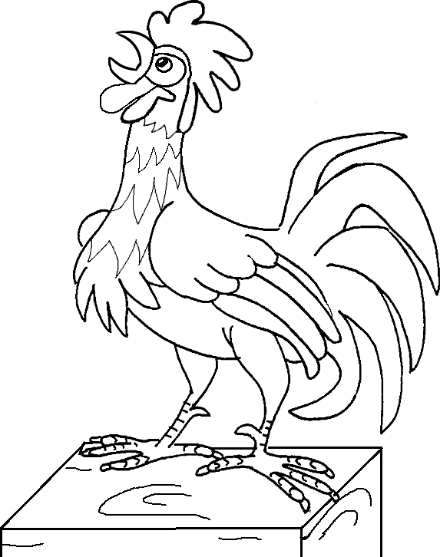
El gallo Pelayo vive en una granja y es muy alegre y madrugador. Cada mañana canta, haya sol o no haya sol.
Al amanecer, cada día, él despierta a las gallinas como un despertador. ¡
Kikirikí! canta, mientras eleva su cola y su cabeza con su gran cresta roja.
Pelayo, con su canto, despierta a todo el mundo:
¡Arriba a todos, que ya es de día!
La gallina y sus pollitos, la gata con sus gatitos, la vaca con su becerro y el cerdo con su lechón, todos saludan a Pelayo: ¡Buenos días, señor gallo!

¿Cómo era el gallo Pelayo? Rodea.
madrugador dormilón con cresta grande con cresta pequeña cantor triste alegre

Une con flechas.
gatito gallina maúlla
pollito gata cacarea
lechón vaca gruñe
becerro cerdo muge
